浙江理工大学2015—2016学年 第一学期
《模拟电子技术基础》期末试卷（A）卷标准答案和评分标准

一、填空（18分，每空1分）

1、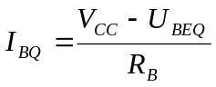；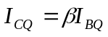；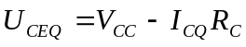；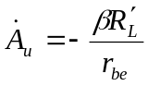；
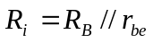；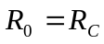；增大；减小；减小；减小
2、输出电压 输出电阻增大 减小 电压串联负反馈、电压并联负反馈 、电流串联负反馈、电流并联负反馈

二、选择（2X8=16分）

CACAC AADAA
三、
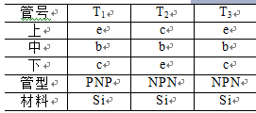
四、解：（1）求解R_{b}
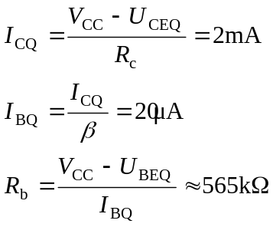
（2）求解R_{L}：
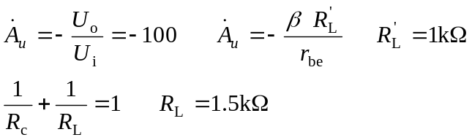
五、
解：R_{W}滑动端在中点时T₁管和T₂管的发射极静态电流分析如下：
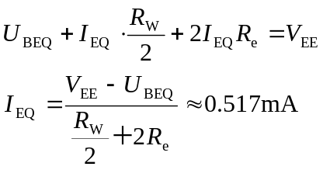
A_{d}和R_{i}分析如下：
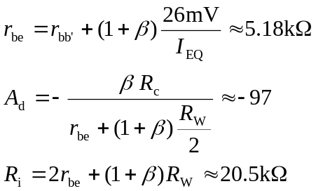

六、解：分析估算如下：
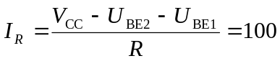μA
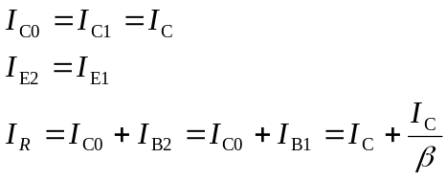
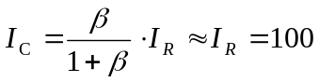μA

七、解：（1）变换电压放大倍数的表达式，求出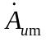、f_{L}、f_{H}。
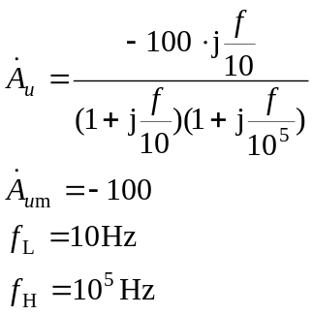
八、电压串联负反馈, 电压串联负反馈

九、解：（1）A₂同相输入端电位
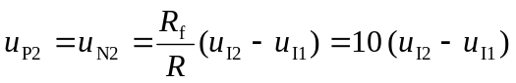
输出电压 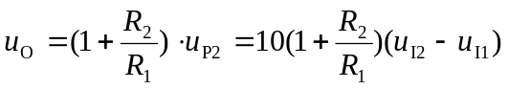
或 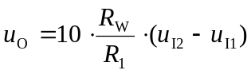
（2）将u_{I1}＝10mV，u_{I2}＝20mV 代入上式，得u_{O}＝100mV
（3）根据题目所给参数，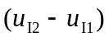的最大值为20mV。若R₁为最小值，则为保证集成运放工作在线性区， ＝20mV时集成运放的输出电压应为＋14V，写成表达式为
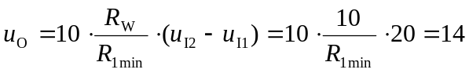
故 R_{1min}≈143Ω
R_{2max}＝R_{W}－R_{1min}≈（10－0.143）kΩ≈9.86 kΩ

